Утверждаю:  Начальник  Главного управления спорта Смоленской области  __________Заенчковский Э.М.  «_____»______________2024 г. | Утверждаю:  Директор  СОГБУ «Центр спортивной подготовки спортивных сборных команд Смоленской области»  __________Опарин И.А.  «_____»______________2024 г. | Утверждаю:  Президент  Федерации бодибилдинга  Смоленской области  __________Ломачевский В.С.  «_____»________________2024 г.

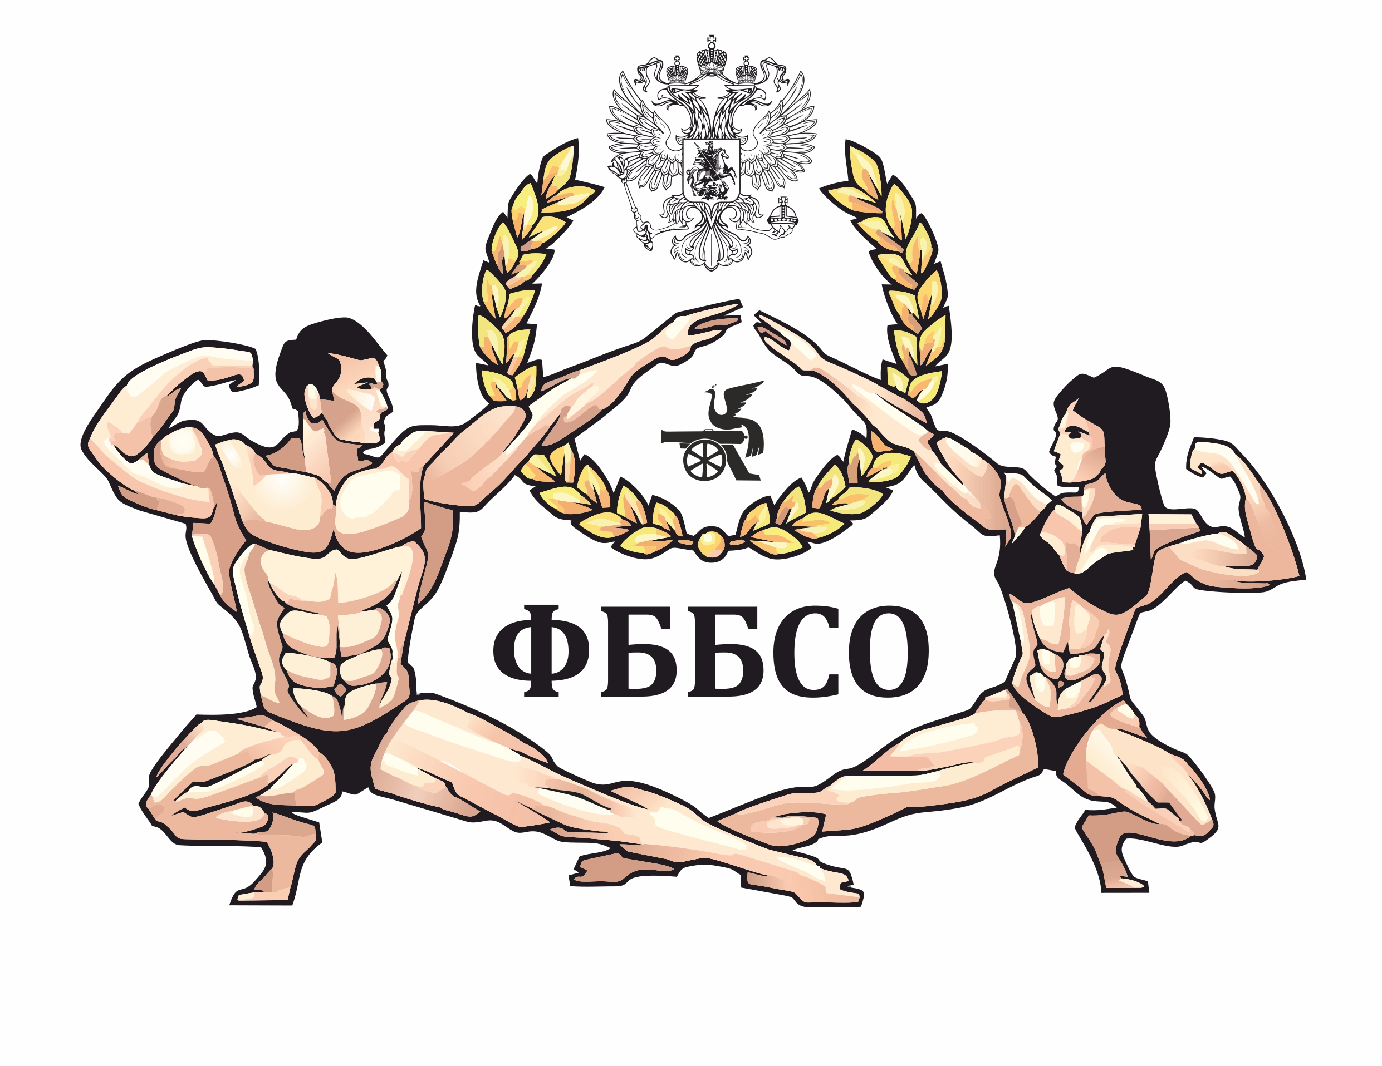

ПОЛОЖЕНИЕ
КУБКА СМОЛЕНСКОЙ ОБЛАСТИ
ПО БОДИБИЛДИНГУ
4 МАЯ 2024 г.

Смоленск
2024
1. Цель и задачи проведения спортивного мероприятия.
Соревнования проводятся с целью популяризации и развития бодибилдинга и фитнеса по версии Международной Федерации бодибилдинга (далее IFBB), как пропаганды здорового образа жизни и наиболее эффективного средства оздоровления населения, повышения мастерства, выявления лучших спортсменов для комплектования сборной команды области.
2. Место и сроки проведения спортивного мероприятия.
Соревнования проводятся 4 мая 2024 г. в г. Смоленске.
Адрес места проведения: г. Смоленск, ул. Маршала Жукова, д. 4, концертный зал КДЦ «Губернский».

3. Организаторы спортивного мероприятия.
Проведение соревнований по правилам IFBB осуществляет Федерация бодибилдинга Смоленской области.
Общее руководство организацией и проведением соревнований осуществляет Главное управление спорта Смоленской области.
Судейская коллегия действует на основании правил соревнований, утвержденных IFBB.
Главный судья – Костив Зиновий Владимирович.
Главный секретарь – Анисимов Константин Валерьевич.

4. Требования к участникам спортивного мероприятия.
Участники соревнований должны иметь уровень подготовленности, необходимый для участия в соревнованиях, соответствующий заявленной номинации.
Номинации соревнования.
Классический бодибилдинг. Мужчины - 175 см, свыше 175 см, абсолютное первенство.
Бодибилдинг. Мужчины - 85 кг, 95 кг, свыше 95 кг, абсолютное первенство.
Пляжный бодибилдинг. Мужчины - абсолютная категория.
Классик физик. Мужчины - абсолютная категория.
Бодифитнес. Женщины - 163 см, свыше 163 см, абсолютная категория абсолютное первенство.
Фитнес-бикини. Женщины – дебют-абсолютная категория, мастера-абсолютная категория, 163 см, 169 см, свыше 169 см, абсолютное первенство.
Фит-модель. Женщины - абсолютная категория.
Велнес-фитнес. Женщины - абсолютная категория.
Артистик-модель. Женщины - абсолютная категория.
В том случае, если общее количество спортсменов во всех категориях одной номинации составляет менее 4, категории объединяются и спортсмены выступают в абсолютной категории.
Участие спортсменов в нескольких номинациях не допускается.

5. Программа спортивного мероприятия.
04.05.24 г. с 11:00 до 13:00 концертный зал КДЦ «Губернский»:
- аккредитация, прием стартовых взносов;
- жеребьевка участников, измерение роста и (или) взвешивание;
- инструктаж и жеребьевка судей;
- определение постановочных вопросов на период судейства.
04.05.24 г. с 14:00 концертный зал КДЦ «Губернский»:
1) Пляжный бодибилдинг абсолютная категория – оценка пропорций и обязательное позирование.
2) Бодифитнес до 163 см.
4) Пляжный бодибилдинг – награждение.
5) Бодифитнес св. 163 см.
7) Бодифитнес до 163 см – награждение.
8) Бодифитнес св. 163 см – награждение.
9) Бодифитнес абсолютное первенство и награждение.
10) Атлетик - абсолютная категория – оценка пропорций и обязательное позирование. Награждение.
11) Классический бодибилдинг до 175 см – оценка пропорций и обязательное позирование.
12) Классический бодибилдинг св. 175 см – оценка пропорций и обязательное позирование.
13) Классический бодибилдинг до 175 см – произвольная программа.
14) Классический бодибилдинг св. 175 см – произвольная программа.
15) Классический бодибилдинг до 175 см – награждение.
16) Классический бодибилдинг св. 175 см – награждение.
17) Классический бодибилдинг абсолютное первенство и награждение.
18) Бодибилдинг до 85 кг – оценка пропорций и обязательное позирование.
19) Бодибилдинг до 95 кг – оценка пропорций и обязательное позирование.
20) Бодибилдинг св. 95 кг – оценка пропорций и обязательное позирование.
21) Бодибилдинг до 85 кг – произвольная программа.
22) Бодибилдинг до 95 кг – произвольная программа.
23) Бодибилдинг св. 95 кг – произвольная программа.
24) Бодибилдинг до 85 кг – награждение.
25) Бодибилдинг до 95 кг – награждение.
26) Бодибилдинг св. 95 кг – награждение.
27) Бодибилдинг абсолютное первенство и награждение.
28) Фит-модель абсолютная категория – 1 раунд.
29) Фит-модель абсолютная категория – 2 раунд.
30) Фит-модель – награждение.
31) Велнес-фитнес абсолютная категория – 1 раунд.
32) Велнес-фитнес абсолютная категория – 2 раунд.
33) Велнес-фитнес – награждение.
34) Артистик-модель абсолютная категория – 1 раунд.
35) Артистик-модель абсолютная категория – 2 раунд.
36) Артистик-модель – награждение.
37) Фитнес-бикини, дебют - абсолютная категория – 1 раунд.
38) Фитнес-бикини, дебют - абсолютная категория – награждение.
39) Фитнес-бикини, мастера - абсолютная категория – 1 раунд.
40) Фитнес-бикини, мастера - абсолютная категория – награждение.
41) Фитнес-бикини до 163 см.
42) Фитнес-бикини до 169 см.
43) Фитнес-бикини св. 169 см.
44) Фитнес-бикини до 163 см – награждение.
45) Фитнес-бикини до 169 см – награждение.
46) Фитнес-бикини св. 169 см – награждение.
47) Фитнес-бикини абсолютное первенство и награждение.

6. Подведение итогов.
Победитель в соревнованиях определяется, согласно правилам соревнований, утвержденных IFBB, по наименьшей сумме мест.

7. Условия финансирования спортивного мероприятия.
Главное управление спорта Смоленской области несёт расходы по награждению медалями и дипломами победителей и призеров соревнований в личном первенстве.
СОГБУ «Центр спортивной подготовки спортивных сборных команд Смоленской области» несет расходы по награждению медалями и дипломами победителей и призеров соревнований в личном первенстве.
Федерация бодибилдинга Смоленской области совместно с партнерами и спонсорами спортивного мероприятия обеспечивает победителей и призёров соревнований кубками и памятными призами.
Оплата проезда, проживание, питание участников осуществляется за счёт командирующих организаций.

8. Условия приема участников спортивного мероприятия.
Все спортсмены, принимающие участие в официальных спортивных соревнованиях по бодибилдингу должны пройти онлайн-курс "Антидопинг" на образовательной платформе РАА "РУСАДА" - https://course.rusada.ru с получением сертификата, который в обязательном порядке необходимо предъявить на комиссии по допуску (взвешивании/измерении роста).
Иногородние спортсмены должны быть действующими спортсменами ФББР и иметь заявку от своей региональной федерации.
Ответственность за нарушение правил ФББР по поводу участия в соревнованиях альтернативных организаций на сайте: http://fbbr.org/2018/1615. Соревнования, которые проходят под эгидой ФББР, включены в календарный план соревнований ФББР см. www.fbbr.org, раздел Календарь соревнований.
Для всех участников обязательна процедура заполнения электронной заявки. Заявки направляются на адрес электронной почты: srg_d@mail.ru или на WhatsApp: +7(910) 789-12-28 (главный секретарь Анисимов Константин Валерьевич) не позднее 29 апреля 2024 г.
Форма заявки:
Ф.И.О. (полностью) | Год рожден. | Город/клуб | Спорт.  звание | Номинация | Весовая/  ростовая категория
Иванов Иван Иванович | 1980 | Смоленск/ «Муромец» | МС | бодибилдинг | 85 кг

При регистрации спортсмены заполняют Карточку Участника.
Карточка Участника заполняется СТРОГО ПЕЧАТНЫМИ БУКВАМИ (Приложение).
Для оптимизации регистрации желательно Карточку Участника заполнить заранее.
Спортсмены должны иметь паспорт, ИНН, СНИЛС, костюм, соответствующий правилам IFBB и качественную фонограмму, записанную на CD-диск (расположенную в начале CD). Во время регистрации участники соревнований оплачивают стартовый взнос в размере 2000 рублей.
На всех официальных соревнованиях по решению IFBB запрещено использовать пачкающие кремообразные гримы (типа «Dream Tan»). При обнаружении за кулисами судьей при участниках использования запрещенного грима, спортсмену разрешается привести свой грим в порядок, если это не нарушает регламента соревнований. Если это нарушение будет обнаружено на сцене, то участник отстраняется от соревнований. Участники соревнований и их представители несут ответственность за соблюдение порядка проведения соревнований.
Организаторы турнира оставляют за собой право на внесение изменений в программу соревнований.

Контактная информация:

Президент Федерации
Ломачевский Владислав Сергеевич тел.: +7(951) 705-00-00

Главный секретарь
Анисимов Константин Валерьевич тел.: +7(910) 789-12-28
e-mail: srg_d@mail.ru

Настоящее положение является официальным вызовом на
Открытый Кубок Смоленской области
по бодибилдингу.

Карточка участника  г.Смоленск, 4 мая 2024 г.  СТАРТОВЫЙ НОМЕР ……………………...  НОМИНАЦИЯ ……………………………….  КАТЕГОРИЯ ……………………....................  ПИСАТЬ ПЕЧАТНЫМ ШРИФТОМ! |  |  | Приложение к Положению Открытого Кубка  Смоленской области по бодибилдингу
Фамилия  Имя, отчество  Спортивное звание  Вес соревновательн.  Вес в межсезонье  Регион, город, клуб  Дата рождения  Место работы, учебы  Профессия  Тренер  Год начала занятий  Рост  Хобби  ИНН и страх.св-во  Лучшие достижения  Домашний адрес  Телефон (с кодом)  Данные росс.пасп.  Данные загранпасп. | _____________________________________________________________________________________________________________________________________________________________________________________________________________________________________________________________________________________________________________________________________________________________________________________________________________________________________________________________________________________________________________________________________________________________________________________________________________________________________________________________________________________________________________________________________________________________________________________________________________________________________________________________________________________________
Подпись _________________

